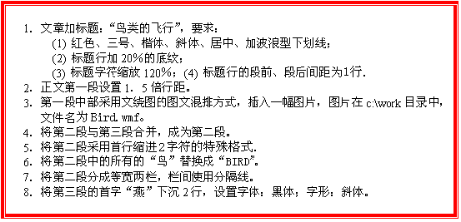

任何两种鸟的飞行方式都不可能完全相同，变化的形式千差万别，但大多可分为两类。横渡太平洋的船舶一连好几天总会有几只较小的信天翁伴随其左右，它们可以跟着船飞行一个小时而不动一下翅膀，或者只是偶尔抖动一下。沿船舷上升的气流以及与顺着船只航行方向流动的气流产生的足够浮力和前进力，托住信天翁的巨大翅膀使之飞翔。
信天翁是鸟类中滑翔之王，善于驾驭空气达到目的，但若遇到逆风则无能为力了。在与其相对的鸟类中，野鸭是佼佼者。野鸭与人类自夸用来“征服”天空的发动机有点相似。
野鸭及与之相似的鸽子，其躯体的大部分均长着坚如钢铁的肌肉，它们依靠肌肉的巨大力量挥动短小的翅，迎着大风长距离飞行，直到筋疲力竭。它们中较低级的同类，例如鹧鸪，也有相仿的顶风飞翔的冲力，但不能持久。如果海风迫使鹧鸪作长途飞行的话，你可以从地上拣到因耗尽精力而堕落地面的鹧鸪。
燕子在很大程度上则兼具这两类鸟的全部优点。它既不易感到疲倦也不自夸其飞翔力，但是能大显身手，往返于北方老巢飞行6000英里，一路上喂养刚会飞的雏燕，轻捷穿行于空中。即使遇上顶风气流，似乎也能助上一臂之力，飞越而过，御风而驰。

